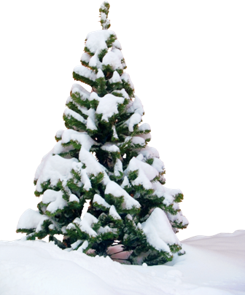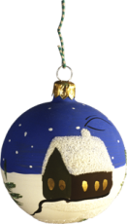
В Японии вместо 12 звучит 108 ударов колокола, а лучшим новогодним аксессуаром считаются грабли - чтобы загребать счастье.

Новый Год- самый загадочный праздник, открывающий нам мир добрых сказок и волшебства.

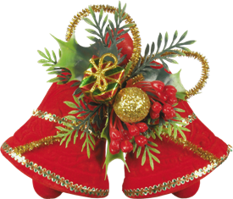

Новый год- поистине интернациональный праздник, но в разных странах его празднуют по-своему. Итальянцы выкидывают из окон старые утюги и стулья со всей южной страстью, жители Панамы стараются какможно громчешуметь, для чеговключают сирены своих машин, свистят и кричат.

На Руси знаменитый дедушка, Дед Мороз, Мороз Красный нос,
Мороз-воевода, - это Святитель Николай,
Николай Чудотворец.
Его одеждой уже издавна является
длинная красная с белым шуба.
У Деда Мороза длинная белая борода,
в руках - посох.
Приходит он в гости не только с подарками,
но и со своей внучкой Снегурочкой.
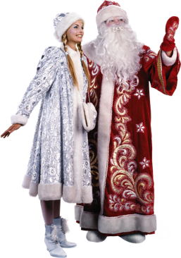
Великий Устюг несколько лет назад был назван Вотчиной самого Деда Мороза.Новый год в Великом Устюге– это настоящий праздник жизни.
Деды Морозыприносят подарки, но каждый делает это по-своему: под елкукладет подарок российский Дед Мороз.
В носкеобнаруживают подарки англичане и ирландцы,а в ботинке— мексиканцы.
Новогодние подарки сваливаются в дымоход во Франции, ана балкон— в Испании.
В ШвецииДед Мороз подкладывает подарки к печке,а в Германииоставляетна подоконнике.
Деды Морозы — они все такие неодинаковые. Выглядят по-разному, один добрый, а другой может и пожурить.
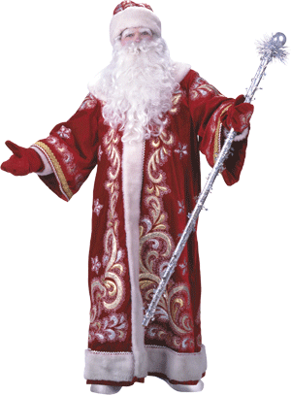
У каждого есть свой
персональный способ
проникнуть в
праздничный дом.
Но какой бы ни был
Дед Мороз, он есть
для того, чтобы
поздравить и вручить подарок!
Наступающий год будет годом Металлической (Белой) Крысы Встречать Новый год необходимо в кругу семьи, пригласить друзей и родственников

Символ Нового 2020 года – это Металлическая Крыса. Очень правдивая и своеобразная. Сама готова трудиться день и ночь, она не жалеет никого, всех может заставить также трудиться без отдыха, не надо ей перечить – не поможет.
Твердый неустойчивый характер портят этой Крысе жизнь, она это понимает, но редко склонна меняться, в угоду другим.
Дом следует украсить металлическими аксессуарами или сделать поделки из фольги.
Наряд подобрать белого или серебристого цвета, а также может присутствовать пепельный, золотой и песочный цвет

БУДЬТЕ
СЧАСТЛИВЫ
В НОВОМ ГОДУ!

